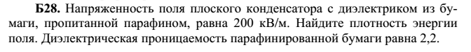
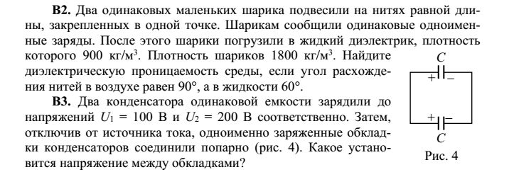

Ответы
Б 22 5Дж
Б 28 0,389Дж/м³
В2 6,9
В3 150 В

